
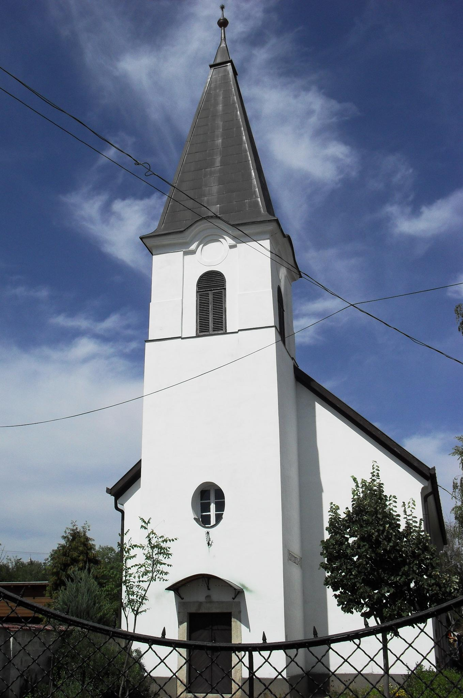
ÚTRAVALÓ
Gyúrói Református Egyházközség
II. évf. 48. szám 2013. november 17.
____________________________________________________________________________________

Mennyei Atya

„Mivel pedig fiak vagytok, Isten elküldte Fiának Lelkét a mi szívünkbe, aki ezt kiáltja: „Abbá, Atya!” Galata 4,6 Olvasmány: Máté 6,5-9

Az elmúlt vasárnapon láthattuk, imádságunk Istennel való kapcsolatunkat tükrözi. Ebben mélyülünk most el, amikor Jézustól tanulunk. Ha beszélgetni akarunk, meg kell szólítani a másikat. De hogy jövünk mi ahhoz, hogy a mennyei hatalmas Urat? - kérdezzük olykor. Ellenkező esetben szólongatjuk, sóhajszerűen emlegetjük, de igazán ennek semmi köze a Vele való beszélgetéshez.
Jézus az, aki valósággal, élő módon szól Istenhez, s erre tanítja az övéit. Az Újszövetségnek egy merőben új, sajátos üzenete ez: Jézussal a fiúság korszaka érkezett el a hívek életében. Ez által szólíthatjuk meg a Mindenhatót így: Mi Atyánk. Jézus bensőséges apa-fiú kapcsolatban áll Atyjával, nekünk is ezt adja.
A mennyei Atya, aki számon tartja életünknek minden dolgát. A mennyei Atya, aki látva minden szükségünket, igyekszik legteljesebben betölteni minket. A mennyei Atya, aki sokkal tökéletesebb minden földi édesapánál. Hozzá jó menni, nála tudjuk kiönteni szívünket, mert érezzük irányunkban kimutatott szeretetét.
Azonban mindez nem megy magától. Automatikusan nem mondhatja minden ember atyjának az Istent. A gyermekké fogadás a hit segítségével történik. Két ige segít ennek jobb megértésében. János evangélista (1,12) arról ír, hogy „akik az érkező Jézust befogadták, azokat felhatalmazta arra, hogy az Isten gyermekeivé legyenek, azokat, akik hisznek az ő nevében.” Úgy lettünk Istennek örökbefogadott gyermekeivé, hogy a váltsággal, Fia halálával, megszerezte felettünk az apaság jogát. Ezt a gondolatot viszi tovább Pál, amikor a Galatákhoz ezt írja, Isten elküldte Fiának Lelkét – a gyermekek számára – és e Lélek imádkozza bennünk, Isten Lelke segít arra, hogy Istent Atyánknak lássuk, hozzá így viszonyulhassunk.
A megszólítás nehézségéről szólva látjuk, hogy mi magunk nem vagyunk képesek Isten megszólítására. Hiába kiáltozunk akármit az ég felé, vagy suttogunk magunkban, az nem jut el Istenez. Nem tudjuk megszólítani Őt. Az imádság nem a mi teljesítményünk: először Isten szólít meg minket. Ő küldi el Lelkét, hogy imára indítson, ő tanít minket imádkozni, Istent Atyánknak szólítani.
Őt kell tehát kérned, szólítson meg téged, hogy te is megszólíthasd. Őt kell kérned, tegyen gyermekévé, hogy Atyádnak hívhasd. Ámen.

Hirdetések
1. Alkalmaink
Szerdán 17 órakor Bibliakör
Pénteken 18.30-ra a Missziói Bizottság tagjait hívjuk.
2. Elhunyt Szabó Julianna lelkipásztor, 61 esztendős korában. Temetése szombaton 13 órakor lesz Sárbogárdon.
3. Szombaton 16 órára Válba vagyunk hivatalosak VIFI-délutánra.
4. Jövő vasárnap a délelőtti istentiszteleten érkeznek közénk a Kallódó Ifjúságot Mentő Misszió Drogterápiás Otthona lakói Ráckeresztúrról. Azon az istentiszteleten az ő szolgálatukat hallhatjuk majd, továbbá ez az alkalom a misszió segítését is szolgálja. Így készülhetünk majd perselyadományainkkal is. Az istentiszteletet követően szeretetvendégségre kerül sor. Köszönjük a gyülekezet tagjainak hozzájárulását.
5. Lelkészszentelés lesz nov. 21-én, 18 órakor a Bp-Nagyvárad téri református templomban. Apostagi Adorján testvérünk is ott van a felszentelésre váró lelkipásztorok között. Isten áldja meg életüket a nemrég elfoglalt újabb szolgáti helyen, Kőbányán!
6. Adventi koszorúkészítés lesz a Gyülekezeti Házban november 29-én, pénteken 16 órától.
7. Adventi könyvvásár – Megrendelhető az új káté, énekeskönyvek, Bibliák, egyéb kiadványok. A rendeléseket a kihelyezett lapokon, név és példányszám megjelölésével, november végéig várjuk!
8. Adventi gyűjtésbe kapcsolódunk, mely során gyimesvölgyi csángó magyar testvéreink számára küldünk élelmiszer csomagokat. A további részletek a kihelyezett plakáton megtalálhatók.
9. Házi istentiszteletek az adventi időben kezdődnek csütörtökönként. Még egy hónap van az elsőig, de már most lehet jelentkezni kihelyezett íven. Várjuk azok jelentkezését is, akik már régóta házigazdái e sorozatnak és szeretettel fogadjuk az újabb csatlakozókat!
10. Takarítási rend – elkészült az újabb félév beosztása. Köszönjük asszonytestvéreink folyamatos szolgálatát! A téli időben a Gyülekezeti Házat használjuk majd vasárnaponként istentiszteleteinken – ebben kérjük majd a takarításra beosztottak odafigyelését. Köszönjük!

Az Úr Jézus Krisztus legyen őrizőnk és pásztorunk továbbra is!

